**Дата:**  03.06.2022  **Урок:**  українська мова (письмо**) Клас:** 1-В

**Вчитель:** Таран Н.В.

**Тема.** **Повторення.** **Виконання мовних вправ. Розділові знаки наприкінці речення.**

**Мета:** узагальнити знання учнів про речення; повторити вивчене про спонукальне і питальне речення без введення понять; розвивати вміння інтонувати спонукальні і питальні речення; виховувати бережливе ставлення до книг..

Хід уроку

**І. АКТУАЛІЗАЦІЯ ОПОРНИХ ЗНАНЬ**

1. 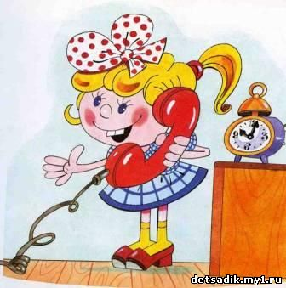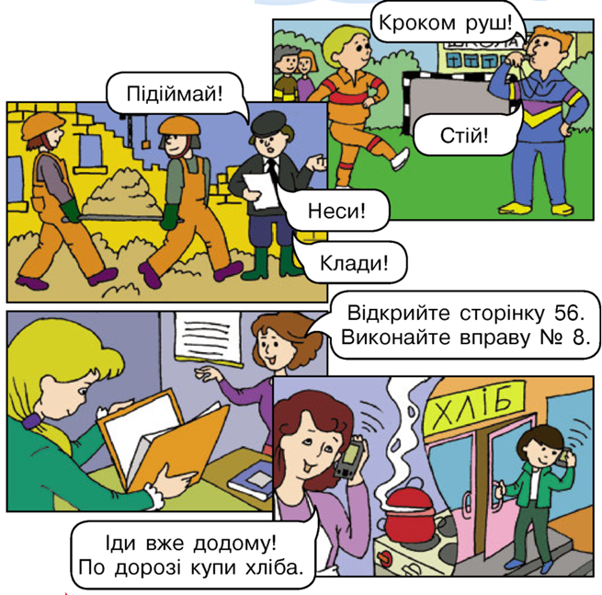***Бесіда за малюнком***

– Що кажуть люди на першому малюнку?

* А про що запитує дівчинка на другому?

1. ***Складання речень за малюнком.***

– Подивись на картинку, склади декілька речень до неї.

Кого ти бачиш?

Що вони роблять?

Де знаходяться діти?

Для чого люди ходять у бібліотеку?

Чи бував ти у бібліотеці?

Як часто ти ходиш у бібліотеку?

Що цікавого можна там дізнатися?

1. ***Складання звуко-буквеного аналізу слів***

*Бібліотека, діти, книги, інформація.*

**ІІ. ПОВІДОМЛЕННЯ ТЕМИ І МЕТИ УРОКУ**

– Сьогодні, ми пригадаємо, які бувають речення залежно від розділового знаку вкінці.

– Розгорніть зошити запишіть число, класна робота.



**ІІІ. ВИВЧЕННЯ НОВОГО МАТЕРІАЛУ**

1. ***Пояснення вчителя***

– Як ми з вами знаємо, речення виражає закінчену думку. Воно складається з одного або декількох слів. Якщо в реченні про щось розповідається або повідомляється вкінці ставимо крапку.

Наприклад: *Прийшла весна. Я з мамою, татом та Сашком поїхали у ліс*

1. ***Робота в зошиті***

– Прочитайте лічилку у підручнику. З якою інтонацією треба читати перше речення, а з якою — друге?

***Діти, дітки, дітвора,***

***всі виходьте із двора.***

***Хто не заховався, кричіть «ура»!***

Богдан Стельмах

– Перше речення має розповідну інтонацію, друге - окличну  інтонацію.

– Перепишіть у зошит перше речення.

1. ***Бесіда***

– Які лічилки ви ще знаєте?

–Про що вони?

* Де використовуються лічилки?

**ФІЗКУЛЬТХВИЛИНКА**

1. ***Складання речень***

Склади і запиши з поданих слів речення.

*Діти, кущ, калини, посадили.*

*Вона, цвіла, цвітом, весною, білим.*

*Дарувала, ягід, кетяги, восени, червоних*.

1. ***Загадка.***

У вінку зеленолистім,

У червоному намисті,

Видивляється у воду

На свою хорошу вроду.

Що ви знаєте про калину?

– Яке враження справляє на вас калина?

– У яку пору року калина подобається вам найбільше? Чому?

1. ***Пояснення вчителя***

* Якщо в реченні про щось запитується, ставиться знак питання. Якщо висловлюється захоплення, радість, – оклику.

1. ***Пошукове завдання***

* Поміркуй, у яких фразах та як часто ти вживаєш знак оклику та знак питання?

1. ***Робота з малюнками.***

– Склади речення до малюнків зі знаком питання та зі знаком оклику. Проінтонуй їх. Запиши у зошит.

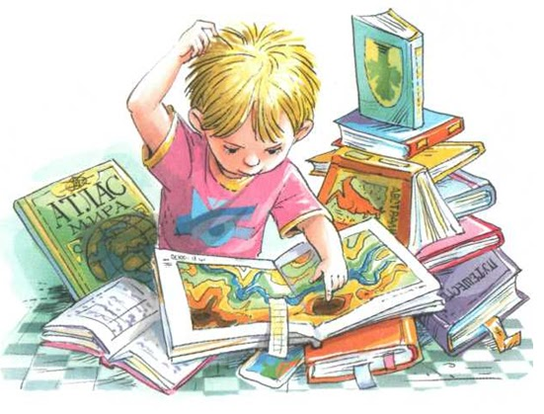



**ІV. ЗАКРІПЛЕННЯ ВИВЧЕНОГО МАТЕРІАЛУ**

1. ***Робота у зошиті***

– Прочитай речення. Подумай, у якому реченні повідомляється про приліт ластівок? У якому про щось запитується? У якому висловлюється радість?

***Уже повернулися ластівки. На що схоже їхнє гніздечко? Воно схоже на кошик. Збоку отвір. Скоро будуть веселі ластів'ята!***

Які розділові знаки потрібно написати в кінці цих речень?

* Зроби звуко-буквений аналіз слова ластівка.

Ластівка 8 зв., 8 б. [– •' – | = • –| – • ] [л а с т' і в к а]

1. ***Робота над оповіданням***

* Прочитай уривок з оповідання «Як півник співати навчився». Зверни увагу на інтонацію, з якою потрібно його читати.

*ЯК ПІВНИК СПІВАТИ НАВЧИВСЯ.*

*Жила собі в одному селі в невеличкій хатинці бабуся Уляна Іванівна. І був у бабусі улюблений півник — Кришталеве Горлечко. Одна біда — дуже неслухняний був той бабусин улюбленець. Багато разів казала йому бабуся, щоб не наближався до лісу, бо в лісі хижі звірі живуть. Не послухався півник. Украла його лисиця.*

*Поплакала бабуся, погорювала й купила собі нового півника. Але він не вмів співати.*

*Засмутилася бабуся:*

*— Або ти будеш співати й мені час повідомляти, або йди собі з двору.*

*Кішці Фросі жаль стало півника. Вона повела його до соловейка в науку.*

*— Не так співав мій батько, — сказав півник.*

*Аж тут зозуля закувала.*

*— Ку-ку! Ку-ку! — виспівує.*

*— Ой, саме так мій батько свою пісеньку починав! — зрадів півник.*

*Здивовано подивилася на нього кицька Фрося, та нічого не встигла сказати, бо вийшов зі свого стійла бабусин кінь Орлик. Хотів із двору піти. Помітив це бабусин пес Рябко, виліз зі своєї буди та як загарчить:*

*— Р-р-р! Не виходь з двор-р-ру!*

*— І-і-і чого? — заіржав коник.*

*— Отак мій батько співав! — закричав півник.*

*Ходить півник перед кішкою Фросею та все примовляє:*

*— Рі-рі-рі! Рі-рі-рі! І-і-і! І-і-і! А тоді як заспіває:*

*__ Ку-ку-рі-ку! Ку-ку-рі-ку! Ку-ку-рі-ку!*

*Та так дзвінко й весело, як і попередній бабусин півник не співав.*

*Отак він навчився співати. А ще йому добре запам'яталися бабусині слова про те, що кожен має старанно виконувати свої обов'язки. Тож. свої обов'язки він так старанно виконував, що бабуся більше жодного разу не проспала й нікуди не спізнилася. (За Лілією Лапіною).*

**V. ПІДСУМКИ УРОКУ**

1. Бесіда

* Що нового ти дізнався на уроці?
* Що було цікавим?
* Чи було щось незрозуміле, що викликало утруднення?
* Який настрій був в тебе на початку уроку?
* З яким настроєм ти завершуєш урок?

***Виконай завдання в звичайному зошиті.***

***Сфотографуй свою роботу та надсилай фото на Human, Вайбер.***